To steder - så forskelligt - og så alligevel - En øvelse med abstraktion
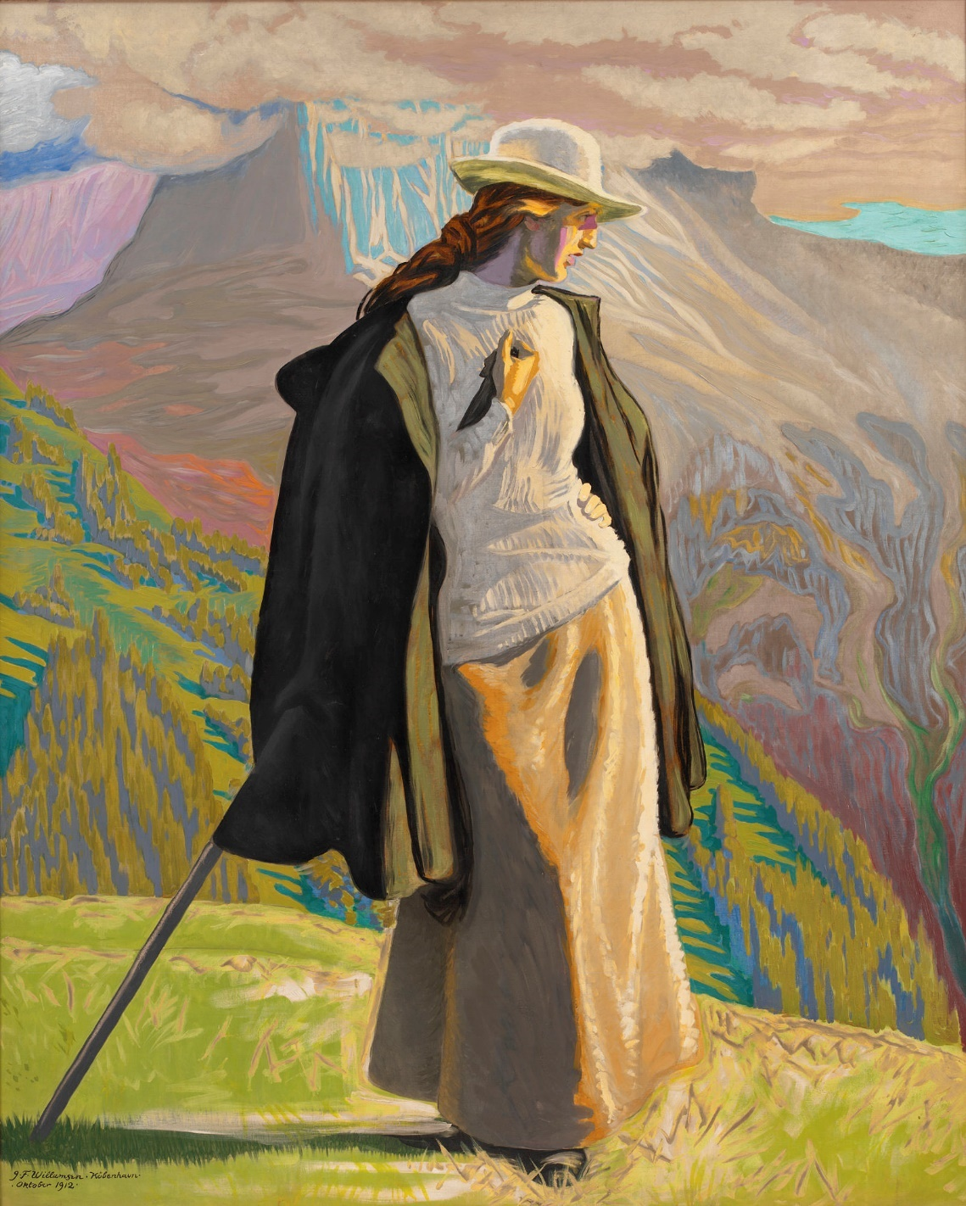

Om værket; J.F. Willumsen: En bjergbestigerske, 1912.
Bjergene, lyset og mennesket som krop og køn er hovedelementerne i J. F. Willumsens livskraftige kunst. Men ingen steder synliggjort med samme styrke og overbevisning som i dette værk. Kvinden, Willumsens anden hustru Edith Wessel (1875-1963), har ved egen styrke løftet sig op til verdens top og skuer ud over det monumentale alpelandskab. Hun er den moderne, frigjorte kvinde, der frygtløst skuer mod en ny tid. Værket er en eksemplarisk skildring af det “nye” og i nietzscheansk forstand “store menneske” i naturen. Et menneske, som er i forening med, men også behersker af naturen.
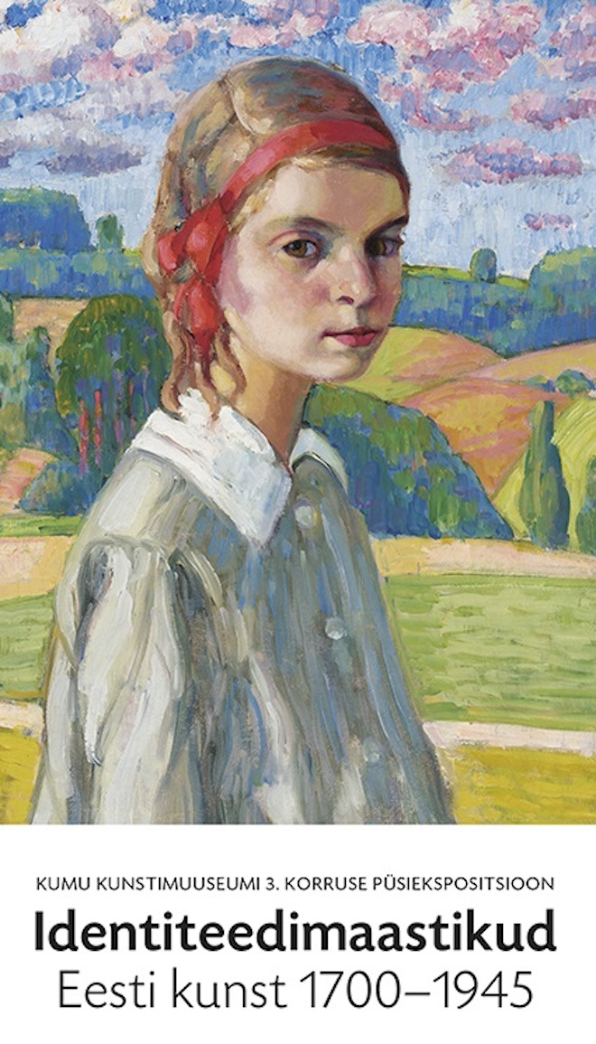
Konrad Mägi: Portræt af Elsi Loo, 1916/17 (her gengivet som udstillingsplakat)

Opgave - portrættet, farverne og stemningen

Opgave – teori & analyse

Med udgangspunkt i de ovennævnte værker skal du lave en analyse af de to værker hver for sig; undersøg fx noget med hvilke kompositioner, linjer, former, motiver, og især farver værket består af.
Sammenlign herefter de to værker med hensyn til hvordan krop og figur er brugt i kunsten.

Til slut undersøges hvordan samtidskunsten (seneste 10 år) bruger krop og figur som udtryksform. Find et par eksempler.

Opgave - praksis
Hvordan ville en abstrakt udgave af et af ovennævnte værker se ud?

https://www.smk.dk/highlight/en-bjergbestigerske-1912/

